Лось в заповеднике.
А. Н. Зырянов, ведущий научный сотрудник ФГБУ «Государственный природный биосферный заповедник «Центральносибирский», к. б. н.

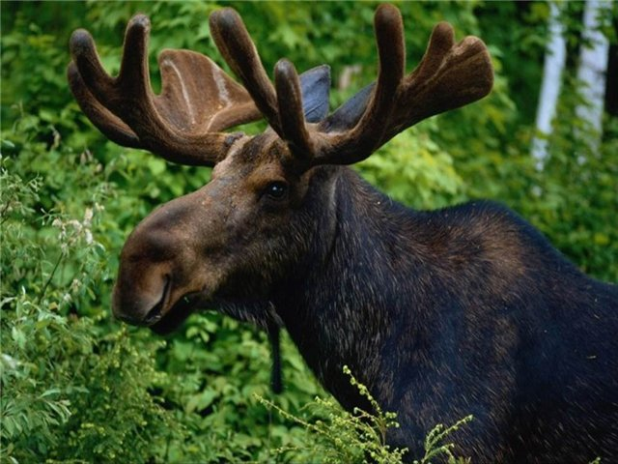
Лось ( Alces alces L ) – один из наиболее распространенных в Красноярском крае представителей семейства оленьих, обитающий в заповеднике «Центральносибирском», с большей плотностью, чем в других природных зонах бассейна р. Енисей. Именно здесь, в пределах средней и северной тайги природа создала наиболее благоприятные условия для его обитания. При этом значительного увеличения не происходит по причине дефицита доступных зимних кормов, а также в связи с обратными миграциями животных к местам отела на летние стации. Экстраполяция ведется по трем основным ландшафтам заповедника.
Уменьшение высоты снежного покрова с 80-90 до 60-70 см позволяет лосям легче передвигаться, находить корм, частично скрытый под снегом. Наряду с ивняками, осиной, рябиной, черемухой и пихтой, становятся доступными побеги красной и черной смородины. Возле упавшей недавно крупной осины, слегка зависшей, два лося-самца, поедая кору, провели сутки, дважды возвращаясь к ней, и отдыхая неподалеку.
В годы, с невысоким снежным покровом численность лосей на зимовках увеличивается, и, наоборот, с повышением высоты снега до 100 см и более уменьшается за счет откочевки потока мигрантов, идущих на юг, вдоль р. Енисея, заселяя смежные угодья, где их нередко отстреливают.
В левобережной пойме лоси находят для себя оптимальные условия. Десяток и более особей на 1000 га могут прокормиться в течение зимы только за счет питания ивой. Ивняки образуют здесь заросли в несколько ярусов. От низкорослых в 1,5-2,5 м, до высокоствольных древовидных ив по берегам многочисленных проток, озер и стариц.
Для учета лося мы применяем многосуточные тропления. После первого обнаружения зверей пропускаем 1-2 дня, чтобы потом вдогон за день вытропить двух-трех суточный ход до места нового обнаружения зверя.
Вот как изменялись конфигурации и длина 26 суточных ходов лосей в 2007-2011 гг. – 1) однонаправленными были треки в 16 случаях; 2) петля, эллипс, круг - 4 раза; 3) параллельное движение двух самцов в течение трех суток; 4) уход за пределы кормовых участков спугнутых животных – трижды.
Далеко уходили потревоженные семейные группы: самка с молодым на 9 км; крупный самец - бык, 2 самки, сеголеток – 12 км. Лоси переходят р. Енисей с левого на правый берег и обратно.
Лоси - самцы долго не любят жить в одиночестве, поэтому они следуют по заметенным следам самок, чтобы присоединиться к ним. Такой зверь, имеющий «свой» участок обходит его периодически, проверяя наличие соседей, и начинают кормиться, как правило, там, где есть старые кормежки. По следам наблюдали, как два лося в течение 3-х суток кормились, выдерживая дистанцию сближения, от 150 м. до 5-7 м в минимуме.
Имевший более высокий статус лось, делал короткий выпад в сторону соседа и последний отпрыгивал на безопасное расстояние. Ложились звери отдыхать в 50-150 м, а на кормежке удалялись до 250-300 метров, хорошо слыша друг друга. Нами прослежен трехсуточный ход этой пары, составивший более 5,7 км.
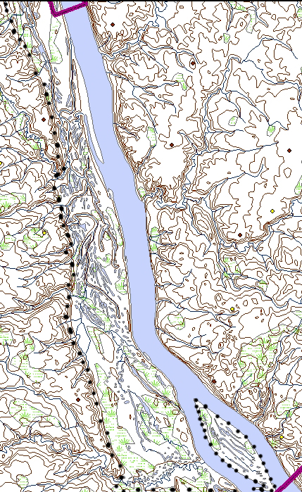
Пойменные биотопы - основные места зимовки лосей в заповеднике.

